**Retail Perú**

1. **Introducción**

En la actualidad, el comercio internacional ya no se limita a empresas grandes. Con la llegada del “e-commerce”, cualquier empresa puede exportar sus productos al extranjero y expandirse de esta manera. Es por eso, que este trabajo va dedicado a las empresas que deseen dar seguimiento a los producto que venden y a los clientes a los cuales les han vendido, para la elaboración de estrategias de negocio que puedan mejorar y mantener su nivel de ventas en general.

1. **Descripción del negocio**

Retail Perú es una empresa dedicada a la venta de diversos productos, tales como vehículos, muebles, alimentos, medicamentos, etc. Estas ventas son a nivel mundial, por lo que la empresa cuenta con un gran número de clientes en su base de datos. Así mismo, posee un gran inventario de productos clasificados por categorías, al tener una gran variedad de ellos, y las ventas registradas de los mismos.

1. **Objetivos del negocio**

* Organizar y gestionar los datos de sus clientes.
* Organizar y gestionar los datos de sus productos.
* Organizar y gestionar los datos de las categorías de sus productos.

1. **Requerimientos**

Requirements Specification Document

Test Project: RETAIL PERU

Printed by TestLink on 11/05/2019

2012 © TestLink Community

# **Table Of Contents**

1. EPICA 01 : Mantenimiento de Cuenta de Cliente

REQ-02 : Actualizar cuenta de cliente

REQ-01 : Registro de cuenta de cliente

REQ-03 : Visualizar lista de cliente

REQ-04 : Eliminar cuenta de cliente

2. EPICA 02 : Mantenimiento de Categoría

REQ-05 : Registro de Categoría

REQ-06 : Actualizar categoría

REQ-07 : Lista de Categorías

REQ-08 : Eliminar categoría

REQ-09 : Detalle de categoría

3. EPICA 03 : Mantenimiento de Producto

REQ-10 : Registro de Producto

REQ-11 : Actualizar producto

REQ-12 : Lista de Productos

REQ-13 : Detalle de producto

REQ-14 : Eliminar Producto

|  |  |
| --- | --- |
| **1. Requirements Spec.: EPICA 01 : Mantenimiento de Cuenta de Cliente** | |
| revision | 3 |
| Author | admin |
| Type | User Requirement Specification |
| Total count of requirements (Coverage) | N/A (4/0) |
| Mantenimiento de cuentas de cliente | |

|  |  |
| --- | --- |
| **Requirement: REQ-02 : Actualizar cuenta de cliente** | |
| Version : | 1 |
| revision: | 1 |
| Author: | admin |
| Status | Draft |
| Type | Use Case |
| Coverage | 33.33% (1/3) |
| **Descripción**  **Como** cliente  **Deseo** modificar mi datos registrados en mi cuenta de cliente  **Para** llevar un registro actualizado de mis datos  **Criterios de Aceptación**  1. Estoy en la pantalla de modificar datos de cuenta, cuando no ingreso ninguna modificación y hago click en el botón de guardar, el sistema me mostrará un mensaje de "No se realizaron modificaciones"  2. Estoy en la pantalla de modificar datos de cuenta, cuando modifico e ingreso datos invalidos en algún campo, el sistema me mostrará un mensaje indicando un error en el formulario.  3. Estoy en la pantalla de modificar datos de cuenta, cuando modifico y se validan todos los datos del formulario como validos, el sistema deberá actualizar los datos ingresados a la cuenta asignada y se podrá reflejar los nuevos datos en la pantalla de mi perfil | |
| Related Test Cases | RP-2 : Actualizar cliente sin modificaciones [Version :1]RP-3 : Actualizar cliente con nombre numérico [Version :1]RP-4 : Actualizar cliente exitosamente [Version :1] |

|  |  |
| --- | --- |
| **Requirement: REQ-01 : Registro de cuenta de cliente** | |
| Version : | 1 |
| revision: | 1 |
| Author: | admin |
| Status | Draft |
| Type | Use Case |
| Coverage | 33.33% (1/3) |
| **Descripción**  **Como** cliente  **Necesito** registrarme en el sistema  **Para** poder recordar mis datos  **Criterios de Aceptación**  1. Dado que me encuentre en la pantalla de registro, cuando ingreso todos los datos necesarios de manera correcta y hago click en el botón, el sistema registra mi cuenta satisfactoriamente  2. Dado que me encuentre en la pantalla de registro, cuando no ingreso algún dato obligatorio y hago click en el botón, el sistema no permite registrar los datos ingresados  3. Dado que me encuentre en la pantalla de registro, cuando ingreso algún valor inválido (valor numérico en campo nombre), el sistema no permite registrar los datos ingresados. | |
| Related Test Cases | RP-5 : Registrar cliente exitosamente [Version :1]RP-6 : Registrar cliente con campos obligatorios faltantes [Version :1]RP-7 : Registrar cliente con valores inválidos [Version :1] |

|  |  |
| --- | --- |
| **Requirement: REQ-03 : Visualizar lista de cliente** | |
| Version : | 1 |
| revision: | 2 |
| Author: | admin |
| Status | Draft |
| Type | Use Case |
| Coverage | 33.33% (1/3) |
| **Descripción**  **Como** administrador  **Deseo** poder visualizar el listado de clientes  **Para** poder observar los últimos cambios realizados en el registro de cliente  **Criterios de Aceptación**  1. Dado que me he autenticado en el sistema, cuando ingreso realizo una modificación en los datos de cuenta, el sistema refleja estos cambios en mi perfil  2. Dado que me he autenticado en el sistema y me encuentro en la pantalla de mi perfil y mi cuenta no tenga valores para los datos no obligatorios, cuando obtenga mis datos de cuenta, el sistema no muestra valores para estos campos. | |
| Related Test Cases | RP-8 : Visualizar datos de cliente modificado [Version :1]RP-9 : Visualizar datos no obligatorios vacíos en cuenta de cliente [Version :1] |

|  |  |
| --- | --- |
| **Requirement: REQ-04 : Eliminar cuenta de cliente** | |
| Version : | 1 |
| revision: | 1 |
| Author: | admin |
| Status | Draft |
| Type | Use Case |
| Coverage | 50% (1/2) |
| **Descripción**  **Como** cliente  **Deseo** poder eliminar mi cuenta del sistema  **Para** dejar de recordar mis datos en el sistema  **Criterios de Aceptación**  1. Estoy en la pantalla de mi perfil, cuando hago click en el botón de eliminar cuenta, el sistema mostrará un mensaje de confirmación para eliminar la cuenta  2. Dado que he solicitado eliminar mi cuenta, cuando hago click en el botón de confirmar borrado de cuenta, el sistema desactivará mi cuenta y me enviará a la pantalla de ingresar cuenta | |
| Related Test Cases | RP-10 : Mostrar mensaje de confirmación al eliminar cuenta [Version :1]RP-11 : Confirmar eliminación de cliente [Version :1]RP-35 : Denegar confirmación de eliminación de cliente [Version :1] |

|  |  |
| --- | --- |
| **2. Requirements Spec.: EPICA 02 : Mantenimiento de Categoría** | |
| revision | 2 |
| Author | admin |
| Type | System Requirement Specification |
| Total count of requirements (Coverage) | N/A (5/0) |
| Mantenimiento de Categoría de Productos | |

|  |  |
| --- | --- |
| **Requirement: REQ-05 : Registro de Categoría** | |
| Version : | 1 |
| revision: | 1 |
| Author: | admin |
| Status | Draft |
| Type | Use Case |
| Coverage | 25% (1/4) |
| **Descripción**  **Como** administrador  **Necesito** poder registrar categorías  **Para** clasificar los productos en sus respectivas divisiones  **Criterios de Aceptación**  1. Dado que me encuentre en la pantalla de registro de categoría, cuando ingreso todos los datos necesarios de manera correcta y hago click en el botón de guardar, el sistema registra la categoría satisfactoriamente  2. Dado que me encuentre en la pantalla de registro de categoría, cuando no ingreso algún dato obligatorio y hago click en el botón de guardar, el sistema no permite registrar los datos ingresados  3. Dado que me encuentre en la pantalla de registro categoría, cuando ingreso algún valor inválido (valor numérico en campo nombre), el sistema no permite registrar los datos ingresados.  4. Dado que he registrado una categoría de producto, cuando me dirijo a crear un producto, puedo observar esta nueva categoría en el listado a seleccionar | |
| Related Test Cases | RP-22 : Registrar categoría satisfactoriamente [Version :1]RP-23 : Registrar categoría sin algún dato obligatorio [Version :1]RP-24 : Registro categoría con valor numérico en nombre [Version :1] |

|  |  |
| --- | --- |
| **Requirement: REQ-06 : Actualizar categoría** | |
| Version : | 1 |
| revision: | 1 |
| Author: | admin |
| Status | Draft |
| Type | Use Case |
| Coverage | 33.33% (1/3) |
| **Descripción**  **Como** administrador  **Necesito** poder modificar categorías  **Para** mantener actualizadas las categorías registradas  **Criterios de Aceptación**  1. Dado que me encuentre en la pantalla de modificar categoría, cuando ingreso alguna modificación de datos y hago click en el botón de guardar, el sistema valida las entradas y registra satisfactoria o insatisfactoriamente según corresponda  2. Dado que me encuentre en la pantalla de modificar categoría, cuando no ingreso algún dato obligatorio y hago click en el botón de guardar, el sistema no realiza la actualización.  3. Dado que se ha concretado una modificación de nombre de una categoría satisfactoriamente, cuando me dirijo a las pantallas de crear o modificar producto, puedo observar el último cambio del nombre. | |
| Related Test Cases | RP-25 : Actualizar categoría satisfactoriamente [Version :1]RP-26 : Actualizar categoría con datos inválidos [Version :1]RP-27 : Actualizar categoría con datos obligatorios vacíos [Version :1]RP-28 : Actualizar categoría y observar cambios [Version :1] |

|  |  |
| --- | --- |
| **Requirement: REQ-07 : Lista de Categorías** | |
| Version : | 1 |
| revision: | 1 |
| Author: | admin |
| Status | Draft |
| Type | Use Case |
| Coverage | 33.33% (1/3) |
| **Descripción**  **Como** administrador  **Necesito** poder observar la lista de categorías registradas  **Para** estar informado de qué información esta en el sistema  **Criterios de Aceptación**  1. Dado que me me encuentro en la pantalla del listado de categorías, cuando no se tenga ninguna categoría registrada, el sistema deberá mostrar un mensaje indicando que no existe ningun dato registrado  2. Dado que se haya registrado una nueva categoría, cuando me dirija a la pantalla de listado de categorías, se podrá ver reflejado la nueva categoría  3. Dado que se haya modificado una categoría ya registrada, cuando me dirija a la pantalla de listado de categorías, se podrá ver reflejado la nueva categoría | |
| Related Test Cases | RP-29 : Visualizar listado de categorías sin ningún elemento [Version :1]RP-30 : Visualizar cambios de una categoría [Version :1]RP-31 : Visualizar categoría registrada [Version :1] |

|  |  |
| --- | --- |
| **Requirement: REQ-08 : Eliminar categoría** | |
| Version : | 1 |
| revision: | 1 |
| Author: | admin |
| Status | Draft |
| Type | Use Case |
| Coverage | 50% (1/2) |
| **Descripción**  **Como** administrador  **Necesito** poder eliminar categorías  **Para** poder dejar de mostrar los datos de esta en el listado de categorías  **Criterios de Aceptación**  1. Dado que me encuentre en la pantalla de listado de categorías, cuando selecciono el botón de eliminar, el sistema deberá mostrarme un mensaje de confirmación de borrado  2. Dado que haya solicitado la eliminación de una categoria, cuando hago click en el botón de confirmar borrado, el sistema deberá eliminar los datos de estos y la categoría seleccionada deberá dejar de ser listada | |
| Related Test Cases | RP-32 : Solicitar borrado de categoría [Version :1]RP-33 : Confirmar eliminación de categoría [Version :1]RP-34 : Denegar confirmación de borrado de categoría [Version :1] |

|  |  |
| --- | --- |
| **Requirement: REQ-09 : Detalle de categoría** | |
| Version : | 1 |
| revision: | 1 |
| Author: | admin |
| Status | Draft |
| Type | Use Case |
| Coverage | 0% (0/2) |
| **Descripción**  **Como** administrador  **Necesito** poder observar el detalle de información de una categoría  **Para** estar informado sobre los datos asignados a este  **Criterios de Aceptación**  1. Dado que he realizado una modificación de datos de categoría, cuando me dirijo a la pantalla de detalle de categoría, el sistema deberá reflejar los últimos cambios realizados en esta.  2. Dado que se haya registrado una nueva categoría y alguno de sus datos no obligatorios no tiene valor, cuando me dirijo a la pantalla de detalle de categoría, el sistema no deberá mostrar valores para estos datos. | |

|  |  |
| --- | --- |
| **3. Requirements Spec.: EPICA 03 : Mantenimiento de Producto** | |
| revision | 1 |
| Author | admin |
| Type | System Requirement Specification |
| Total count of requirements (Coverage) | N/A (5/0) |
|  | |

|  |  |
| --- | --- |
| **Requirement: REQ-10 : Registro de Producto** | |
| Version : | 1 |
| revision: | 1 |
| Author: | admin |
| Status | Draft |
| Type | Use Case |
| Coverage | 33.33% (1/3) |
| **Descripción**  **Como** administrador  **Necesito** registrar los datos de un producto  **Para** poder recordar los datos asignados a este  **Criterios de Aceptación**  1. Dado que me encuentre en la pantalla de registro de producto, cuando ingreso todos los datos necesarios de manera correcta y hago click en el botón de guardar, el sistema registra el producto satisfactoriamente  2. Dado que me encuentre en la pantalla de registro de producto, cuando no ingreso algún dato obligatorio y hago click en el botón de guardar, el sistema no permite registrar el producto  3. Dado que me encuentre en la pantalla de registro de producto, cuando ingreso algún valor inválido , el sistema no permite registrar el producto | |
| Related Test Cases | RP-12 : Registrar producto satisfactoriamente [Version :1]RP-13 : Registro de producto con datos obligatorios vacíos [Version :1]RP-14 : Registro de producto con datos inválidos [Version :1]RP-15 : Actualizar producto satisfactoriaente [Version :1]RP-16 : Actualizar producto con datos inválidos [Version :1]RP-17 : Actualizar producto con datos obligatorios vacíos [Version :1] |

|  |  |
| --- | --- |
| **Requirement: REQ-11 : Actualizar producto** | |
| Version : | 1 |
| revision: | 1 |
| Author: | admin |
| Status | Draft |
| Type | Use Case |
| Coverage | 0% (0/3) |
| **Descripción**  **Como** administrador  **Necesito** modificar los datos de un producto  **Para** poder mantener actualizado los datos asignados a este  **Criterios de Aceptación**  1. Dado que me encuentre en la pantalla de modificar producto, cuando hago click en el botón de guardar, el sistema valida las entradas y registra satisfactoria o insatisfactoriamente según corresponda  2. Dado que me encuentre en la pantalla de modificar producto, cuando no ingreso algún dato obligatorio y hago click en el botón de guardar, el sistema no permite registrar el producto  3. Dado que se ha concretado una modificación de producto, cuando me dirijo a la pantalla de listado de productos, el sistema me deberá mostrar las últimas modificaciones realizadas satisfactoriamente. | |

|  |  |
| --- | --- |
| **Requirement: REQ-12 : Lista de Productos** | |
| Version : | 1 |
| revision: | 1 |
| Author: | admin |
| Status | Draft |
| Type | Use Case |
| Coverage | 33.33% (1/3) |
| **Descripción**  **Como** administrador  **Necesito** poder observar la lista de productos creados  **Para** estar informado de cuáles productos están registrados en el sistema  **Criterios de Aceptación**  1. Dado que me me encuentro en la pantalla del listado de productos, cuando no se tenga ningún producto registrado, el sistema deberá mostrar un mensaje indicando que no existe ningun dato registrado  2. Dado que se haya registrado un nuevo producto, cuando me dirija a la pantalla de listado de productos, se podrá ver reflejado este en el listado  3. Dado que se haya modificado un producto ya registrado, cuando me dirija a la pantalla de listado de productos, se podrá ver reflejado este en el listado | |
| Related Test Cases | RP-18 : Visualizar producto con categoría eliminada [Version :1]RP-19 : Visualizar producto modificado [Version :1]RP-37 : Visualizar producto erróneamente modificado [Version :1] |

|  |  |
| --- | --- |
| **Requirement: REQ-13 : Detalle de producto** | |
| Version : | 1 |
| revision: | 1 |
| Author: | admin |
| Status | Draft |
| Type | Use Case |
| Coverage | 0% (0/3) |
| **Descripción**  **Como** administrador  **Deseo** poder observar los detalles de un producto registrado  **Para** saber con más detalle qué datos estan asignados a este  **Criterios de Aceptación**  1. Dado que me me encuentro en la pantalla de detalle de producto y su categoría se encuentra activa, puedo observar todos los datos asignados a este  2. Dado que la categoría de un producto haya sido borrada, cuando me dirijo a la pantalla de detalle este producto, el sistema deberá mostrar la categoría como no asignada  3. Dado que se haya realizado una modificación del producto, cuando me dirijo a la pantalla de detalle de este, el sistema deberá reflejar los últimos datos modificados. | |

|  |  |
| --- | --- |
| **Requirement: REQ-14 : Eliminar Producto** | |
| Version : | 1 |
| revision: | 1 |
| Author: | admin |
| Status | Draft |
| Type | Use Case |
| Coverage | 50% (1/2) |
| **Descripción**  **Como** administrador  **Necesito** poder eliminar un producto  **Para** dejar de observar la información de este en el listado de productos  **Criterios de Aceptación**  1. Dado que me me encuentro en la pantalla del listado de productos, cuando hago click en el botón de eliminar, el sistema deberá mostrar un mensaje de confirmación de borrado  2. Dado que se haya realizado una solicitud de borrado de producto, cuando hago click en el botón de confirmar borrado, el sistema deberá eliminar los datos de esta y deberá dejar de ser listada  3. Dado que se haya modificado una categoría ya registrada, cuando me dirija a la pantalla de listado de categorías, se podrá ver reflejado la nueva categoría | |
| Related Test Cases | RP-20 : Solicitar borrado de producto [Version :1]RP-21 : Confirmar eliminación de producto [Version :1]RP-36 : Denegar confirmación de eliminación de producto [Version :1] |

1. **Plan de Pruebas**
   1. **Casos de prueba**

1.Actualizar datos de cliente

RP-2: Actualizar cliente sin modificaciones

RP-3: Actualizar cliente con nombre numérico

RP-4: Actualizar cliente exitosamente

2.Registrar cliente

RP-5: Registrar cliente exitosamente

RP-6: Registrar cliente con campos obligatorios faltantes

RP-7: Registrar cliente con valores inválidos

3.Eliminar datos de cliente

RP-10: Mostrar mensaje de confirmación al eliminar cuenta

RP-11: Confirmar eliminación de cliente

RP-35: Denegar confirmación de eliminación de cliente

4.Visualizar datos de cliente

RP-8: Visualizar datos de cliente modificado

RP-9: Visualizar datos no obligatorios vacíos en cuenta de cliente

5.Registrar producto

RP-12: Registrar producto satisfactoriamente

RP-13: Registro de producto con datos obligatorios vacíos

RP-14: Registro de producto con datos inválidos

6.Actualizar datos de producto

RP-15: Actualizar producto satisfactoriaente

RP-16: Actualizar producto con datos inválidos

RP-17: Actualizar producto con datos obligatorios vacíos

7.Visualizar listado de productos

RP-18: Visualizar producto con categoría eliminada

RP-19: Visualizar producto modificado

RP-37: Visualizar producto erróneamente modificado

8.Eliminar producto

RP-20: Solicitar borrado de producto

RP-21: Confirmar eliminación de producto

RP-36: Denegar confirmación de eliminación de producto

9.Registrar categoría

RP-22: Registrar categoría satisfactoriamente

RP-23: Registrar categoría sin algún dato obligatorio

RP-24: Registro categoría con valor numérico en nombre

10.Actualizar categoría

RP-25: Actualizar categoría satisfactoriamente

RP-26: Actualizar categoría con datos inválidos

RP-27: Actualizar categoría con datos obligatorios vacíos

RP-28: Actualizar categoría y observar cambios

11.Visualizar listado de categorías

RP-29: Visualizar listado de categorías sin ningún elemento

RP-30: Visualizar cambios de una categoría

RP-31: Visualizar categoría registrada

12.Eliminar categoría

RP-32: Solicitar borrado de categoría

RP-33: Confirmar eliminación de categoría

RP-34: Denegar confirmación de borrado de categoría

* 1. **Flujo base**

**Cliente**

* **Crear**

1. Dado que me encuentre en la pantalla de registro, cuando ingreso todos los datos necesarios de manera correcta y hago click en el botón, el sistema registra un cliente satisfactoriamente.

2. Dado que me encuentre en la pantalla de registro, cuando no ingreso algún dato obligatorio y hago click en el botón, el sistema no permite registrar los datos ingresados

3. Dado que me encuentre en la pantalla de registro, cuando ingreso algún valor inválido (valor numérico en campo nombre), el sistema no permite registrar los datos ingresados.

* **Leer**

1. Cuando ingreso realizo una modificación en los datos de cuenta, el sistema refleja estos cambios en mi perfil

2. Me encuentro en la pantalla de mi perfil y mi cuenta no tenga valores para los datos no obligatorios, cuando obtenga mis datos de cuenta, el sistema no muestra valores para estos campos.

* **Actualizar**

1. Estoy en la pantalla de modificar datos de cuenta, cuando no ingreso ninguna modificación y hago click en el botón de guardar, el sistema me mostrará un mensaje de "No se realizaron modificaciones".

2. Estoy en la pantalla de modificar datos de cuenta, cuando modifico e ingreso datos invalidos en algún campo, el sistema me mostrará un mensaje indicando un error en el formulario.

3. Estoy en la pantalla de modificar datos de cuenta, cuando modifico y se validan todos los datos del formulario como validos, el sistema deberá actualizar los datos ingresados a la cuenta asignada y se podrá reflejar los nuevos datos en la pantalla de mi perfil.

* **Eliminar**

1. Estoy en la pantalla de mi perfil, cuando hago click en el botón de eliminar cuenta, el sistema mostrará un mensaje de confirmación para eliminar la cliente

2. Dado que he solicitado eliminar mi cuenta, cuando hago click en el botón de confirmar borrado de cuenta, el sistema desactivará mi cuenta y me enviará a la pantalla de ingresar cliente.

**Categoria**

* **Crear**

1. Dado que me encuentre en la pantalla de registro de categoría, cuando ingreso todos los datos necesarios de manera correcta y hago click en el botón de guardar, el sistema registra la categoría satisfactoriamente

2. Dado que me encuentre en la pantalla de registro de categoría, cuando no ingreso algún dato obligatorio y hago click en el botón de guardar, el sistema no permite registrar los datos ingresados

3. Dado que me encuentre en la pantalla de registro categoría, cuando ingreso algún valor inválido (valor numérico en campo nombre), el sistema no permite registrar los datos ingresados.

4. Dado que he registrado una categoría de producto, cuando me dirijo a crear un producto, puedo observar esta nueva categoría en el listado a seleccionar

* **Leer**

1. Dado que me me encuentro en la pantalla del listado de categorías, cuando no se tenga ninguna categoría registrada, el sistema deberá mostrar un mensaje indicando que no existe ningun dato registrado

2. Dado que se haya registrado una nueva categoría, cuando me dirija a la pantalla de listado de categorías, se podrá ver reflejado la nueva categoría

3. Dado que se haya modificado una categoría ya registrada, cuando me dirija a la pantalla de listado de categorías, se podrá ver reflejado la nueva categoría

* **Actualizar**

1. Dado que me encuentre en la pantalla de modificar categoría, cuando ingreso alguna modificación de datos y hago click en el botón de guardar, el sistema valida las entradas y registra satisfactoria o insatisfactoriamente según corresponda

2. Dado que me encuentre en la pantalla de modificar categoría, cuando no ingreso algún dato obligatorio y hago click en el botón de guardar, el sistema no realiza la actualización.

3. Dado que se ha concretado una modificación de nombre de una categoría satisfactoriamente, cuando me dirijo a las pantallas de crear o modificar producto, puedo observar el último cambio del nombre.

* **Eliminar**

1. Dado que me encuentre en la pantalla de listado de categorías, cuando selecciono el botón de eliminar, el sistema deberá mostrarme un mensaje de confirmación de borrado

2. Dado que haya solicitado la eliminación de una categoria, cuando hago click en el botón de confirmar borrado, el sistema deberá eliminar los datos de estos y la categoría seleccionada deberá dejar de ser listada

**Producto**

* **Crear**

1. Dado que me encuentre en la pantalla de registro de producto, cuando ingreso todos los datos necesarios de manera correcta y hago click en el botón de guardar, el sistema registra el producto satisfactoriamente

2. Dado que me encuentre en la pantalla de registro de producto, cuando no ingreso algún dato obligatorio y hago click en el botón de guardar, el sistema no permite registrar el producto

3. Dado que me encuentre en la pantalla de registro de producto, cuando ingreso algún valor inválido , el sistema no permite registrar el producto

* **Leer**

1. Dado que me me encuentro en la pantalla del listado de productos, cuando no se tenga ningún producto registrado, el sistema deberá mostrar un mensaje indicando que no existe ningún dato registrado

2. Dado que se haya registrado un nuevo producto, cuando me dirija a la pantalla de listado de productos, se podrá ver reflejado este en el listado

3. Dado que se haya modificado un producto ya registrado, cuando me dirija a la pantalla de listado de productos, se podrá ver reflejado este en el listado

* **Actualizar**

1. Dado que me encuentre en la pantalla de modificar producto, cuando hago click en el botón de guardar, el sistema valida las entradas y registra satisfactoria o insatisfactoriamente según corresponda

2. Dado que me encuentre en la pantalla de modificar producto, cuando no ingreso algún dato obligatorio y hago click en el botón de guardar, el sistema no permite registrar el producto

3. Dado que se ha concretado una modificación de producto, cuando me dirijo a la pantalla de listado de productos, el sistema me deberá mostrar las últimas modificaciones realizadas satisfactoriamente.

* **Eliminar**

1. Dado que me me encuentro en la pantalla del listado de productos, cuando hago click en el botón de eliminar, el sistema deberá mostrar un mensaje de confirmación de borrado

2. Dado que se haya realizado una solicitud de borrado de producto, cuando hago click en el botón de confirmar borrado, el sistema deberá eliminar los datos de esta y deberá dejar de ser listada

3. Dado que se haya modificado una categoría ya registrada, cuando me dirija a la pantalla de listado de categorías, se podrá ver reflejado la nueva categoría.

* 1. **Límites**

**Clientes**

* La cédula del cliente debe tener 4 caracteres.



* El nombre del cliente debe tener entre 2 y 20 caracteres



* El apellido del cliente debe tener entre 2 y 20 caracteres



**Categorias**

* El nombre de la categoría debe tener entre 2 y 10 caracteres



**Productos**

* El nombre del producto debe tener entre 2 y 10 caracteres



* El código del producto debe tener 4 caracteres



1. **Informe de Pruebas**

Test Specification

Test Project: RETAIL PERU

Printed by TestLink on 11/05/2019

2012 © TestLink Community

# **Table Of Contents**

# **Scope**

Proyecto para retails en peru

# **1.Test Suite : Actualizar datos de cliente**

Primer suite de pruebas para los mantenimientos de cliente producto y categoria

|  |  |  |  |
| --- | --- | --- | --- |
| **Test Case RP-2: Actualizar cliente sin modificaciones [Version : 1]** | | | |
| Author: | admin | | |
| Summary:  No realizar nuevas modificaciones en ningún campo al actualizar los datos del cliente | | | |
| Preconditions:  Haber ingresado a la web | | | |
| #: | Step actions: | Expected Results: |  |
| 1 | Navegar a la pantalla de actualizar un cliente | Se muestra la pantalla correspondiente |  |
| 2 | Presionar el botón de guardar | Se muestra un mensaje de "No se realizaron modificaciones" |  |
| Execution type: | Manual | | |
| Estimated exec. duration (min): | 2.00 | | |
| Importance: | Medium | | |
|  | | | |
| Requirements | REQ-02: Actualizar cuenta de cliente [Version : 1] | | |
| Keywords: | Actualizar | | |

|  |  |  |  |
| --- | --- | --- | --- |
| **Test Case RP-3: Actualizar cliente con nombre numérico [Version : 1]** | | | |
| Author: | admin | | |
| Summary:  Realizar modificaciones al cliente e ingresar números en el campo de nombre | | | |
| Preconditions:  Haber ingresado a la web | | | |
| #: | Step actions: | Expected Results: |  |
| 1 | Navegar a la pantalla de modificar cliente | Se muestra la pantalla correspondiente |  |
| 2 | Ingreso valores numéricos en el campo de nombre | Se muestran estos datos escritos en el campo y se encuentra habilitado el botón de guardar |  |
| 3 | Presiono el botón de guardar | Se muestra un mensaje indicando un error en el formulario |  |
| Execution type: | Manual | | |
| Estimated exec. duration (min): | 2.00 | | |
| Importance: | Medium | | |
|  | | | |
| Requirements | REQ-02: Actualizar cuenta de cliente [Version : 1] | | |
| Keywords: | Actualizar | | |

|  |  |  |  |
| --- | --- | --- | --- |
| **Test Case RP-4: Actualizar cliente exitosamente [Version : 1]** | | | |
| Author: | admin | | |
| Summary:  Se actualizan todos los datos del cliente necesarios y de manera válida | | | |
| Preconditions:  Haber ingresado a la web | | | |
| #: | Step actions: | Expected Results: |  |
| 1 | Navegar a la pantalla de actualizar cliente | Mostrar la pantalla correspondiente |  |
| 2 | Modificar el campo de nombre a "John" | Se refleja lo escrito en el campo de nombre |  |
| 3 | Seleccionar la opción de cliente premium si es que no está seleccionada | Se refleja el check en el campo premium |  |
| 4 | Seleccionar la opción de género masculino si es que no está seleccionada | Se refleja la opción Masculina como seleccionada |  |
| 5 | Presionar el botón de guardar | Se pueden reflejar los nuevos datos ingresados en la cuenta de cliente |  |
| Execution type: | Manual | | |
| Estimated exec. duration (min): | 2.00 | | |
| Importance: | High | | |
|  | | | |
| Requirements | REQ-02: Actualizar cuenta de cliente [Version : 1] | | |
| Keywords: | Actualizar | | |

# **2.Test Suite : Registrar cliente**

Suite de pruebas para el registro del cliente

|  |  |  |  |
| --- | --- | --- | --- |
| **Test Case RP-5: Registrar cliente exitosamente [Version : 1]** | | | |
| Author: | admin | | |
| Summary:  Ingresar todos los campos de datos de cliente exitosamente y guardarlo en el sistema | | | |
| Preconditions:  Haber ingresado a la web | | | |
| #: | Step actions: | Expected Results: |  |
| 1 | Navegar a la pantalla de registrar cliente | Mostrar la pantalla correspondiente |  |
| 2 | Ingresar los datos obligatorios de nombres, apellidos, cédula y género | Se muestran los datos ingresados en la interfaz gráfica |  |
| 3 | Presionar en el botón de guardar | Los datos ingresados se registran a la cuenta creada |  |
| Execution type: | Manual | | |
| Estimated exec. duration (min): |  | | |
| Importance: | High | | |
|  | | | |
| Requirements | REQ-01: Registro de cuenta de cliente [Version : 1] | | |
| Keywords: | Crear | | |

|  |  |  |  |
| --- | --- | --- | --- |
| **Test Case RP-6: Registrar cliente con campos obligatorios faltantes [Version : 1]** | | | |
| Author: | admin | | |
| Summary:  En el formulario le falta ingresar algunos de los datos en los campos obligatorios | | | |
| Preconditions:  Haber ingresado a la web | | | |
| #: | Step actions: | Expected Results: |  |
| 1 | Navegar a la página de registrar cliente | Mostrar la pantalla correspondiente |  |
| 2 | No ingresar el campo de nombre, apellido, cédula o género | Tener vacío alguno de estos campos |  |
| 3 | Presionar el botón de guardar | No se redirecciona a otra página |  |
| Execution type: | Manual | | |
| Estimated exec. duration (min): | 2.00 | | |
| Importance: | Medium | | |
|  | | | |
| Requirements | REQ-01: Registro de cuenta de cliente [Version : 1] | | |
| Keywords: | Crear | | |

|  |  |  |  |
| --- | --- | --- | --- |
| **Test Case RP-7: Registrar cliente con valores inválidos [Version : 1]** | | | |
| Author: | admin | | |
| Summary:  Ingresar valores inválidos en algunos campos como numéricos en el nombre o apellido | | | |
| Preconditions:  Haber ingresado a la web | | | |
| #: | Step actions: | Expected Results: |  |
| 1 | Navegar a la página de registro de cliente | Mostrar la pantalla correspondiente |  |
| 2 | Ingresar valores numéricos en los campos de nombre y apellidos | Mostrar los valores ingresados en los campos correspondientes |  |
| 3 | Presionar el botón de guardar | El sistema no permite registrar la cuenta de cliente |  |
| Execution type: | Manual | | |
| Estimated exec. duration (min): |  | | |
| Importance: | Medium | | |
|  | | | |
| Requirements | REQ-01: Registro de cuenta de cliente [Version : 1] | | |
| Keywords: | Crear | | |

# **3.Test Suite : Eliminar datos de cliente**

Test suite para el requerimiento eliminar cuenta de cliente

|  |  |  |  |
| --- | --- | --- | --- |
| **Test Case RP-10: Mostrar mensaje de confirmación al eliminar cuenta [Version : 1]** | | | |
| Author: | admin | | |
| Summary:  Se muestra un mensaje de confirmación al momento de eliminar la cuenta de un cliente | | | |
| Preconditions:  Haber ingresado a la web  Tener al menos una cuenta de cliente registrada | | | |
| #: | Step actions: | Expected Results: |  |
| 1 | Navegar a la pantalla de listado de cuentas de cliente | Se muestra la pantalla correspondiente |  |
| 2 | Presionar en el botón de eliminar para una de las cuentas mostradas | Se muestra un mensaje de confirmación para eliminar la cuenta |  |
| Execution type: | Manual | | |
| Estimated exec. duration (min): | 1.00 | | |
| Importance: | Low | | |
|  | | | |
| Requirements | REQ-04: Eliminar cuenta de cliente [Version : 1] | | |
| Keywords: | Eliminar | | |

|  |  |  |  |
| --- | --- | --- | --- |
| **Test Case RP-11: Confirmar eliminación de cliente [Version : 1]** | | | |
| Author: | admin | | |
| Summary:  Luego de realizar la solicitud de borrado de cliente, puedo confirmar la eliminación de esta | | | |
| Preconditions:  Haber ingresado a la web  Haber solicitado un borrado del cliente | | | |
| #: | Step actions: | Expected Results: |  |
| 1 | Confirmar el mensaje de borrado | Se redireccion a la misma pantalla de listado de clientes y no se observa el cliente recientemente eliminado |  |
| Execution type: | Manual | | |
| Estimated exec. duration (min): | 1.00 | | |
| Importance: | Low | | |
|  | | | |
| Requirements | REQ-04: Eliminar cuenta de cliente [Version : 1] | | |
| Keywords: | Eliminar | | |

|  |  |  |  |
| --- | --- | --- | --- |
| **Test Case RP-35: Denegar confirmación de eliminación de cliente [Version : 1]** | | | |
| Author: | admin | | |
| Summary:  Se deniega el mensaje de confirmación para el cliente al que se le solicitó un borrado | | | |
| Preconditions:  Haber ingresado a la web  Tener al menos un cliente registrado activo  Haber solicitado un borrado de cliente | | | |
| #: | Step actions: | Expected Results: |  |
| 1 | Denegar la confirmación para el borrado de cliente | Se redirecciona a la pantalla de listado de clientes y se encuentra reflejado el cliente al que se le realizó una solicitud de borrado |  |
| Execution type: | Manual | | |
| Estimated exec. duration (min): | 1.00 | | |
| Importance: | Low | | |
|  | | | |
| Requirements | REQ-04: Eliminar cuenta de cliente [Version : 1] | | |
| Keywords: | Eliminar | | |

# **4.Test Suite : Visualizar datos de cliente**

Test Suite de visualizar datos de cliente

|  |  |  |  |
| --- | --- | --- | --- |
| **Test Case RP-8: Visualizar datos de cliente modificado [Version : 1]** | | | |
| Author: | admin | | |
| Summary:  Se puede visualizar los datos del cliente que fueron actualizados por última vez | | | |
| Preconditions:  Haber ingresado a la web  Tener una cuenta registrada | | | |
| #: | Step actions: | Expected Results: |  |
| 1 | Navegar a la pantalla de listado de clientes | Se muestra la pantalla correspondiente |  |
| 2 | Presionar en el botón de editar | Se muestra la pantalla con el formulario de cliente |  |
| 3 | Ingresar datos válidos a los campos de nombres, apellidos y se cambian los valores de género y premium | Se reflejan los datos modificados en los campos correspondientes |  |
| 4 | Presionar el botón de guardar | Se redirecciona a la página de listado de clientes |  |
| 5 | Comprobar los datos del cliente modificado | Se refleja los nuevos cambios en los datos de este cliente |  |
| Execution type: | Manual | | |
| Estimated exec. duration (min): | 1.00 | | |
| Importance: | High | | |
|  | | | |
| Requirements | REQ-03: Visualizar lista de cliente [Version : 1] | | |
| Keywords: | Visualizar | | |

|  |  |  |  |
| --- | --- | --- | --- |
| **Test Case RP-9: Visualizar datos no obligatorios vacíos en cuenta de cliente [Version : 1]** | | | |
| Author: | admin | | |
| Summary:  Se pueden visualizar los datos vacíos en los campos que no son obligatorios en caso se hayan registrado o actualizado por última vez sin ningún valor | | | |
| Preconditions:  Haber ingresado a la web  Tener una cuenta registrada con datos no obligatorios vacíos | | | |
| #: | Step actions: | Expected Results: |  |
| 1 | Navegar a la página de listado de cuentas de cliente | Se muestra la pantalla correspondiente |  |
| 2 | Visualizar datos de cliente con datos no obligatorios vacíos | Se refleja en la lista que estos datos no tienen valor alguno |  |
| Execution type: | Manual | | |
| Estimated exec. duration (min): | 1.00 | | |
| Importance: | Low | | |
|  | | | |
| Requirements | REQ-03: Visualizar lista de cliente [Version : 1] | | |
| Keywords: | Visualizar | | |

# **5.Test Suite : Registrar producto**

Test suite para el registro de un producto

|  |  |  |  |
| --- | --- | --- | --- |
| **Test Case RP-12: Registrar producto satisfactoriamente [Version : 1]** | | | |
| Author: | admin | | |
| Summary:  Se ingresan todos los datos validados correctamente y se registra el producto satisfactoriamente | | | |
| Preconditions:  Haber ingresado a la web  Tener una categoría creada | | | |
| #: | Step actions: | Expected Results: |  |
| 1 | Navegar a la pantalla de registro de un producto | Se muestra la pantalla correspondiente |  |
| 2 | Ingreso los datos de nombre y selecciono una de las categorías ya creadas | Se reflejan los datos ingresados y seleccionados en la pantalla |  |
| 3 | Presiono el botón de guardar | Se registra el producto satisfactoriamente y me redirecciona a la pantalla de listado de productos |  |
| Execution type: | Manual | | |
| Estimated exec. duration (min): | 1.00 | | |
| Importance: | High | | |
|  | | | |
| Requirements | REQ-10: Registro de Producto [Version : 1] | | |
| Keywords: | Crear | | |

|  |  |  |  |
| --- | --- | --- | --- |
| **Test Case RP-13: Registro de producto con datos obligatorios vacíos [Version : 1]** | | | |
| Author: | admin | | |
| Summary:  Se deniega el registro de un producto sin datos obligatorios | | | |
| Preconditions:  Haber ingresado al sistema  Tener una categoría creada | | | |
| #: | Step actions: | Expected Results: |  |
| 1 | Navegar a la pantalla de registro de producto | Se muestra la pantalla correspondiente |  |
| 2 | Se deja el campo de nombre vacío y no se selecciona ninguna categoría | Se reflejan los datos ingresados |  |
| 3 | Presiono el botón de guardar | No se registra el producto |  |
| Execution type: | Manual | | |
| Estimated exec. duration (min): | 1.00 | | |
| Importance: | Medium | | |
|  | | | |
| Requirements | REQ-10: Registro de Producto [Version : 1] | | |
| Keywords: | Crear | | |

|  |  |  |  |
| --- | --- | --- | --- |
| **Test Case RP-14: Registro de producto con datos inválidos [Version : 1]** | | | |
| Author: | admin | | |
| Summary:  Se intenta registrar un producto con un valor de nombre numérico y no se le permite | | | |
| Preconditions:  Haber ingresado a la web  Tener una categoría registrada | | | |
| #: | Step actions: | Expected Results: |  |
| 1 | Navegar a la página de registro de producto | Se muestra la pantalla correspondiente |  |
| 2 | Se ingresa un valor numérico en el campo de nombre | Se reflejan los datos ingresados en el campo correspondiente |  |
| 3 | Presiono el botón de guardar | No se permite registrar el producto con los datos ingresados |  |
| Execution type: | Manual | | |
| Estimated exec. duration (min): | 1.00 | | |
| Importance: | Low | | |
|  | | | |
| Requirements | REQ-10: Registro de Producto [Version : 1] | | |
| Keywords: | Crear | | |

# **6.Test Suite : Actualizar datos de producto**

Test suite para la actualización de un producto

|  |  |  |  |
| --- | --- | --- | --- |
| **Test Case RP-15: Actualizar producto satisfactoriaente [Version : 1]** | | | |
| Author: | admin | | |
| Summary:  Se actualiza el producto de manera satisfactoria al validar los datos ingresados como correctos | | | |
| Preconditions:  Haber ingresado a la web  Tener un producto registrado | | | |
| #: | Step actions: | Expected Results: |  |
| 1 | Navegar a la página de actualizar producto | Se muestra la pantalla correspondiente |  |
| 2 | Ingreso datos correctos al campo de nombre y selecciono una categoría | Se reflejan el dato ingresado y el seleccionado |  |
| 3 | Presiono el botón de guardar | Se guardan los datos del producto y se redirecciona al listado de productos |  |
| Execution type: | Manual | | |
| Estimated exec. duration (min): | 1.00 | | |
| Importance: | Medium | | |
|  | | | |
| Requirements | REQ-10: Registro de Producto [Version : 1] | | |
| Keywords: | Actualizar | | |

|  |  |  |  |
| --- | --- | --- | --- |
| **Test Case RP-16: Actualizar producto con datos inválidos [Version : 1]** | | | |
| Author: | admin | | |
| Summary:  Se ingresan datos invalidos y no deniega la actualización del producto | | | |
| Preconditions:  Haber ingresado a la web  Tener un producto registrado | | | |
| #: | Step actions: | Expected Results: |  |
| 1 | Navegar a la pantalla de actualizar producto | Se muestra la pantalla correspondiente |  |
| 2 | Ingresar datos numéricos al campo de nombre | Se reflejan los datos ingresados en el formulario |  |
| 3 | Presiono el botón de guardar | No se registran los datos del producto y se redirecciona a la pantalla de listado de productos |  |
| Execution type: | Manual | | |
| Estimated exec. duration (min): | 1.00 | | |
| Importance: | Medium | | |
|  | | | |
| Requirements | REQ-10: Registro de Producto [Version : 1] | | |
| Keywords: | Actualizar | | |

|  |  |  |  |
| --- | --- | --- | --- |
| **Test Case RP-17: Actualizar producto con datos obligatorios vacíos [Version : 1]** | | | |
| Author: | admin | | |
| Summary:  Se intenta actualizar un producto y no se ingresa un dato obligatorio | | | |
| Preconditions:  Haber ingresado a la web  Tener un producto registrado | | | |
| #: | Step actions: | Expected Results: |  |
| 1 | Navegar a la página de producto | Se muestra la pantalla correspondiente |  |
| 2 | Dejar vacío el campo de nombre y no seleccionar ninguna categoría | Se reflejan el campo de nombre vacío y la selección por defecto de la categoría |  |
| 3 | Presiono el botón de guardar | No se registra el producto y se redirecciona a la página de listado de productos |  |
| Execution type: | Manual | | |
| Estimated exec. duration (min): | 1.00 | | |
| Importance: | Medium | | |
|  | | | |
| Requirements | REQ-10: Registro de Producto [Version : 1] | | |
| Keywords: | Actualizar | | |

# **7.Test Suite : Visualizar listado de productos**

Test suite para el listado de productos

|  |  |  |  |
| --- | --- | --- | --- |
| **Test Case RP-18: Visualizar producto con categoría eliminada [Version : 1]** | | | |
| Author: | admin | | |
| Summary:  Se visualiza un producto con una categoría que fue eliminada | | | |
| Preconditions:  Haber ingresado a la web  Tener un producto registrrado y asignado a una categoría  Eliminar la categoría asignada a ese producto | | | |
| #: | Step actions: | Expected Results: |  |
| 1 | Navegar a la página de listado de productos | Se muestra la pantalla correspondiente |  |
| 2 | Observar el campo categoría del producto que tiene una categoría que ha sido eliminada | Se refleja en el correspondiente producto la categoría como "No asignada" |  |
| Execution type: | Manual | | |
| Estimated exec. duration (min): | 3.00 | | |
| Importance: | Low | | |
|  | | | |
| Requirements | REQ-12: Lista de Productos [Version : 1] | | |
| Keywords: | Visualizar | | |

|  |  |  |  |
| --- | --- | --- | --- |
| **Test Case RP-19: Visualizar producto modificado [Version : 1]** | | | |
| Author: | admin | | |
| Summary:  Se visualiza correctamente los datos con la última actualización realizada a un producto | | | |
| Preconditions:  Haber ingresado a la web  Tener al menos un producto registrado  Haber realizado modificaciones sobre ese producto registrado | | | |
| #: | Step actions: | Expected Results: |  |
| 1 | Navegar a la pantalla de listado de productos | Se muestra la pantalla correspondiente |  |
| 2 | Observar los campos del producto modificado | Se reflejan la última modificación realizada a este producto |  |
| Execution type: | Manual | | |
| Estimated exec. duration (min): | 3.00 | | |
| Importance: | Medium | | |
|  | | | |
| Requirements | REQ-12: Lista de Productos [Version : 1] | | |
| Keywords: | Visualizar | | |

|  |  |  |  |
| --- | --- | --- | --- |
| **Test Case RP-37: Visualizar producto erróneamente modificado [Version : 1]** | | | |
| Author: | admin | | |
| Summary:  Se visualiza los datos de un producto después que se modifica erróneamente | | | |
| Preconditions:  Haber ingresado a la web  Tener al menos un producto  Haber intentado modificar un producto de manera errónea | | | |
| #: | Step actions: | Expected Results: |  |
| 1 | Navegar a la pantalla de listado de productos | Se muestra la pantalla correspondiente |  |
| 2 | Presionar el botón de editar | Se redirecciona a la pantalla con el formulario de editar producto |  |
| 3 | Ingresar "123456" en el campo de nombre | Se reflejan los datos ingresados en el campo de nombre |  |
| 4 | Presionar el botón de guardar | Se muestra un mensaje de error en el nombre y se redirecciona a la pantalla de listado de productos |  |
| 5 | Revisar el listado de productos | Se refleja que en el listado no se realizaron las modificaciones con el nombre numérico |  |
| Execution type: | Manual | | |
| Estimated exec. duration (min): | 3.00 | | |
| Importance: | Medium | | |
|  | | | |
| Requirements | REQ-12: Lista de Productos [Version : 1] | | |
| Keywords: | Visualizar | | |

# **8.Test Suite : Eliminar producto**

Test suite para el borrado de un producto

|  |  |  |  |
| --- | --- | --- | --- |
| **Test Case RP-20: Solicitar borrado de producto [Version : 1]** | | | |
| Author: | admin | | |
| Summary:  Realizar una solicitud de borrado de producto en la que se muestra un mensaje de confirmación | | | |
| Preconditions:  Haber ingresado a la web  Tener al menos un producto registrado | | | |
| #: | Step actions: | Expected Results: |  |
| 1 | Navegar a la pantalla de listado de productos | Se muestra la pantalla correspondiente |  |
| 2 | Presionar el botón de Eliminar | Se muestra un mensaje de confirmación para el borrado del producto |  |
| Execution type: | Manual | | |
| Estimated exec. duration (min): | 1.00 | | |
| Importance: | Low | | |
|  | | | |
| Requirements | REQ-14: Eliminar Producto [Version : 1] | | |
| Keywords: | Eliminar | | |

|  |  |  |  |
| --- | --- | --- | --- |
| **Test Case RP-21: Confirmar eliminación de producto [Version : 1]** | | | |
| Author: | admin | | |
| Summary:  Se confirma en el mensaje de borrado de producto | | | |
| Preconditions:  Haber ingresado a la web  Tener un producto registrado  Haber hecho una solicitud de borrado de ese producto | | | |
| #: | Step actions: | Expected Results: |  |
| 1 | Confirmar el mensaje de borrado del producto | Se redireccion a la misma pantalla de listado de productos y no se observa el producto recientemente eliminado |  |
| Execution type: | Manual | | |
| Estimated exec. duration (min): | 1.00 | | |
| Importance: | Medium | | |
|  | | | |
| Requirements | REQ-14: Eliminar Producto [Version : 1] | | |
| Keywords: | Eliminar | | |

|  |  |  |  |
| --- | --- | --- | --- |
| **Test Case RP-36: Denegar confirmación de eliminación de producto [Version : 1]** | | | |
| Author: | admin | | |
| Summary:  Se deniega el mensaje de confirmación para el borrado de un producto | | | |
| Preconditions:  Haber ingresado a la web  Tener al menos un producto registrado activo  Haber solicitado un borrado de producto | | | |
| #: | Step actions: | Expected Results: |  |
| 1 | Denegar la confirmación para el borrado del producto | Se redirecciona a la pantalla de listado de productos y se refleja que el producto todavía se encuentra en el listado |  |
| Execution type: | Manual | | |
| Estimated exec. duration (min): | 1.00 | | |
| Importance: | Medium | | |
|  | | | |
| Requirements | REQ-14: Eliminar Producto [Version : 1] | | |
| Keywords: | Eliminar | | |

# **9.Test Suite : Registrar categoría**

Test suite para el registro de una categoría

|  |  |  |  |
| --- | --- | --- | --- |
| **Test Case RP-22: Registrar categoría satisfactoriamente [Version : 1]** | | | |
| Author: | admin | | |
| Summary:  Se ingresa el campo nombre de manera correcta y se registra la categoría | | | |
| Preconditions:  Haber ingresado a la web | | | |
| #: | Step actions: | Expected Results: |  |
| 1 | Navegar hasta la página de registro de categoría | Se muestra la pantalla correspondiente |  |
| 2 | Se ingresa en el campo de nombre "Ropa" | Se refleja los datos ingresados en el campo correspondiente |  |
| 3 | Presiono el botón de guardar | Se registra la categoría y se redirecciona al listado de categorías |  |
| Execution type: | Manual | | |
| Estimated exec. duration (min): | 1.00 | | |
| Importance: | High | | |
|  | | | |
| Requirements | REQ-05: Registro de Categoría [Version : 1] | | |
| Keywords: | Crear | | |

|  |  |  |  |
| --- | --- | --- | --- |
| **Test Case RP-23: Registrar categoría sin algún dato obligatorio [Version : 1]** | | | |
| Author: | admin | | |
| Summary:  Se intenta registrar una categoría sin llenar los campos obligatorios | | | |
| Preconditions:  Haber ingresado a la web | | | |
| #: | Step actions: | Expected Results: |  |
| 1 | Navegar hasta la pantalla de registro de categoría | Se muestra la pantalla correspondiente |  |
| 2 | Se deja vacío el campo de nombre | No hay ningún caracter en el campo de nombre |  |
| 3 | Presiono el botón de guardar | No se permite registrar la categoría y se redirecciona a la pantalla de listado de categorías |  |
| Execution type: | Manual | | |
| Estimated exec. duration (min): | 1.00 | | |
| Importance: | Medium | | |
|  | | | |
| Requirements | REQ-05: Registro de Categoría [Version : 1] | | |
| Keywords: | Crear | | |

|  |  |  |  |
| --- | --- | --- | --- |
| **Test Case RP-24: Registro categoría con valor numérico en nombre [Version : 1]** | | | |
| Author: | admin | | |
| Summary:  Se intenta registrar una categoría con un nombre de solamente caracteres numéricos | | | |
| Preconditions:  Haber ingresado a la web | | | |
| #: | Step actions: | Expected Results: |  |
| 1 | Navegar hasta la pantalla de registrar categoría | Se muestra la pantalla correspondiente |  |
| 2 | Ingresar un valor con caracteres numéricos en el campo de nombre | Se reflejan los datos ingresados en el campo de nombre |  |
| 3 | Presionar en el botón de guardar | No se permite registrar la categoría y se redirecciona a la pantalla de listado de categorías |  |
| Execution type: | Manual | | |
| Estimated exec. duration (min): | 1.00 | | |
| Importance: | Medium | | |
|  | | | |
| Requirements | REQ-05: Registro de Categoría [Version : 1] | | |
| Keywords: | Crear | | |

# **10.Test Suite : Actualizar categoría**

Test suite de actualizar categoría

|  |  |  |  |
| --- | --- | --- | --- |
| **Test Case RP-25: Actualizar categoría satisfactoriamente [Version : 1]** | | | |
| Author: | admin | | |
| Summary:  Ingreso todos los campos obligatorios de manera satisfactoriamente | | | |
| Preconditions:  Haber ingresado a la web  Tener al menos una categoría registrada | | | |
| #: | Step actions: | Expected Results: |  |
| 1 | Navegar a la página de actualizar categoría | Se muestra la pantalla correspondiente |  |
| 2 | Ingreso en el campo de nombre "Mochila" | Se refleja los datos ingresados en el campo de nombre |  |
| 4 | Presiono el botón de guardar | Se registra satisfactoriamente la categoría |  |
| Execution type: | Manual | | |
| Estimated exec. duration (min): | 2.00 | | |
| Importance: | Medium | | |
|  | | | |
| Requirements | REQ-06: Actualizar categoría [Version : 1] | | |
| Keywords: | Actualizar | | |

|  |  |  |  |
| --- | --- | --- | --- |
| **Test Case RP-26: Actualizar categoría con datos inválidos [Version : 1]** | | | |
| Author: | admin | | |
| Summary:  Actualizar una categoría e ingresar en el campo de nombre valores numéricos | | | |
| Preconditions:  Haber ingresado a la web  Tener al menos una categoría registrada | | | |
| #: | Step actions: | Expected Results: |  |
| 1 | Navegar a la pantalla de actualizar categoría | Se muestra la pantalla correspondiente |  |
| 2 | Ingresar "123456" en el campo de nombre | Se reflejan los datos ingresados en el campo de nombre |  |
| 3 | Presiono el botón de guardar | No se registra la categoría y se redirecciona a la pantalla de listado de categorías en la que no se ve reflejado la categoría ingresada |  |
| Execution type: | Manual | | |
| Estimated exec. duration (min): | 2.00 | | |
| Importance: | Medium | | |
|  | | | |
| Requirements | REQ-06: Actualizar categoría [Version : 1] | | |
| Keywords: | Actualizar | | |

|  |  |  |  |
| --- | --- | --- | --- |
| **Test Case RP-27: Actualizar categoría con datos obligatorios vacíos [Version : 1]** | | | |
| Author: | admin | | |
| Summary:  Se intenta registrar una categoría con algunos de los campos obligatorios vacios y no se permite el registro | | | |
| Preconditions:  Haber ingresado a la web  Tener al menos una categoría registrada | | | |
| #: | Step actions: | Expected Results: |  |
| 1 | Navegar a la pantalla de actualizar categoría | Se muestra la pantalla correspondiente |  |
| 2 | Dejar el campo de nombre vacío | Se refleja en el campo de nombre que no se encuentra ningún caracter |  |
| 3 | Presionar el botón de guardar | No se permite registrar la categoría y se redireccion a la pantalla de listado de categorías en la que no se refleja la nueva categoría que se intentó registrar |  |
| Execution type: | Manual | | |
| Estimated exec. duration (min): | 1.00 | | |
| Importance: | Low | | |
|  | | | |
| Requirements | REQ-06: Actualizar categoría [Version : 1] | | |
| Keywords: | Actualizar | | |

|  |  |  |  |
| --- | --- | --- | --- |
| **Test Case RP-28: Actualizar categoría y observar cambios [Version : 1]** | | | |
| Author: | admin | | |
| Summary:  Ingreso todos los campos obligatorios de manera satisfactoriamente | | | |
| Preconditions:  Haber ingresado a la web  Tener al menos una categoría registrada | | | |
| #: | Step actions: | Expected Results: |  |
| 1 | Navegar a la página de actualizar categoría | Se muestra la pantalla correspondiente |  |
| 2 | Ingreso en el campo de nombre "Ropa" | Se refleja los datos ingresados en el campo de nombre |  |
| 3 | Presiono el botón de guardar | Se redirecciona a la pantalla de listado de categoría en la que se refleja la nueva categoría |  |
| Execution type: | Manual | | |
| Estimated exec. duration (min): | 2.00 | | |
| Importance: | Medium | | |
|  | | | |
| Requirements | REQ-06: Actualizar categoría [Version : 1] | | |
| Keywords: | Actualizar | | |

# **11.Test Suite : Visualizar listado de categorías**

Test suite para el listado de categorías

|  |  |  |  |
| --- | --- | --- | --- |
| **Test Case RP-29: Visualizar listado de categorías sin ningún elemento [Version : 1]** | | | |
| Author: | admin | | |
| Summary:  Visualizar el listado de categorías cuando no se tiene ninguna registrada | | | |
| Preconditions:  Haber ingresado a la web  No tener ninguna categoría activa | | | |
| #: | Step actions: | Expected Results: |  |
| 1 | Navegar a la pantalla de listado de categorías | Se muestra la pantalla correspondiente |  |
| 2 | Revisar el listado de categorías | No se muestra ninguna categoría y se recibe un mensaje que no existe ningún dato registrado |  |
| Execution type: | Manual | | |
| Estimated exec. duration (min): | 1.00 | | |
| Importance: | Medium | | |
|  | | | |
| Requirements | REQ-07: Lista de Categorías [Version : 1] | | |
| Keywords: | Visualizar | | |

|  |  |  |  |
| --- | --- | --- | --- |
| **Test Case RP-30: Visualizar cambios de una categoría [Version : 1]** | | | |
| Author: | admin | | |
| Summary:  Visualizar los últimos cambios realizados a una categoría en el listado de estas | | | |
| Preconditions:  Haber ingresado a la web  Tener al menos una categoría registrada  Haber realizado una modificación existosa en esta categoría | | | |
| #: | Step actions: | Expected Results: |  |
| 1 | Navegar a la pantalla de listado de categorías | Se muestra la pantalla correspondiente |  |
| 2 | Presionar el botón de editar | Se redirecciona a la pantalla de editar la categoría |  |
| 3 | Ingresar en el campo de nombre "Electrodomésticos" | Se refleja en el campo de nombre el dato ingresado |  |
| 4 | Presionar el botón de guardar | Se registran los cambios y se redirecciona a la pantalla de listado de categorías |  |
| 5 | Revisar la categoría modificada | Se refleja la última modificacion realizada |  |
| Execution type: | Manual | | |
| Estimated exec. duration (min): | 3.00 | | |
| Importance: | Medium | | |
|  | | | |
| Requirements | REQ-07: Lista de Categorías [Version : 1] | | |
| Keywords: | Visualizar | | |

|  |  |  |  |
| --- | --- | --- | --- |
| **Test Case RP-31: Visualizar categoría registrada [Version : 1]** | | | |
| Author: | admin | | |
| Summary:  Visualizar una categoría recién registrada en el listado de estas | | | |
| Preconditions:  Haber ingresado a la web  Haber realizado una inserción existosa de una categoría | | | |
| #: | Step actions: | Expected Results: |  |
| 1 | Navegar a la pantalla de listado de categorías | Se muestra la pantalla correspondiente |  |
| 2 | Presionar el botón de crear | Se redirecciona a la pantalla de crear categoría |  |
| 3 | Ingresar en el campo de nombre "Herramientas" | Se refleja en el campo de nombre el dato ingresado |  |
| 4 | Presionar el botón de guardar | Se registra la categoría y se redirecciona a la pantalla del listado de estas |  |
| 5 | Revisar la categoría modificada | Se refleja la última categoría registrada |  |
| Execution type: | Manual | | |
| Estimated exec. duration (min): | 3.00 | | |
| Importance: | Medium | | |
|  | | | |
| Requirements | REQ-07: Lista de Categorías [Version : 1] | | |
| Keywords: | Visualizar | | |

# **12.Test Suite : Eliminar categoría**

Test suite de eliminar categoría

|  |  |  |  |
| --- | --- | --- | --- |
| **Test Case RP-32: Solicitar borrado de categoría [Version : 1]** | | | |
| Author: | admin | | |
| Summary:  Se selecciona el botón de borrar categoría para pedir la solicitud | | | |
| Preconditions:  Haber ingresado a la web  Tener al menos una categoría registrada activa | | | |
| #: | Step actions: | Expected Results: |  |
| 1 | Navegar a la pantalla de listado de categorías | Se muestra la pantalla correspondiente |  |
| 2 | Presionar el botón de eliminar en una de las categorías | Se muestra un mensaje de confirmación de borrado de la categoría seleccionada |  |
| Execution type: | Manual | | |
| Estimated exec. duration (min): | 1.00 | | |
| Importance: | Low | | |
|  | | | |
| Requirements | REQ-08: Eliminar categoría [Version : 1] | | |
| Keywords: | Eliminar | | |

|  |  |  |  |
| --- | --- | --- | --- |
| **Test Case RP-33: Confirmar eliminación de categoría [Version : 1]** | | | |
| Author: | admin | | |
| Summary:  Se confirma el mensaje de solicitud del borrado de la categoría | | | |
| Preconditions:  Haber ingresado a la web  Tener al menos una categoría registrada  Haber solicitado un borrado de una categoría | | | |
| #: | Step actions: | Expected Results: |  |
| 1 | Confirmar el mensaje de borrado de la categoría | Se redirecciona a la pantalla de listado de categorías en la que se refleja que no se tiene listada la categoría |  |
| Execution type: | Manual | | |
| Estimated exec. duration (min): | 1.00 | | |
| Importance: | Medium | | |
|  | | | |
| Requirements | REQ-08: Eliminar categoría [Version : 1] | | |
| Keywords: | Eliminar | | |

|  |  |  |  |
| --- | --- | --- | --- |
| **Test Case RP-34: Denegar confirmación de borrado de categoría [Version : 1]** | | | |
| Author: | admin | | |
| Summary:  Se deniega la confirmación al borrado de categoría | | | |
| Preconditions:  Haber ingresado a la web  Tener al menos una categoría registrada  Haber realizado una solicitud de borrado en alguna categoría | | | |
| #: | Step actions: | Expected Results: |  |
| 1 | Denegar el mensaje de confirmación en el borrado de categoría | Se redirecciona a la pantalla de listado de categorías en la que todavía se lista la categoría |  |
| Execution type: | Manual | | |
| Estimated exec. duration (min): | 1.00 | | |
| Importance: | Medium | | |
|  | | | |
| Requirements | REQ-08: Eliminar categoría [Version : 1] | | |
| Keywords: | Eliminar | | |

1. **Script de Pruebas - Unitarias**
   1. **Reporte de resultados**

**Pruebas Clientes**

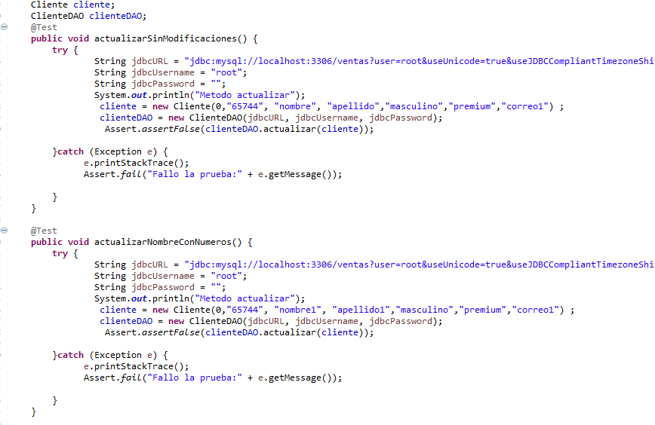

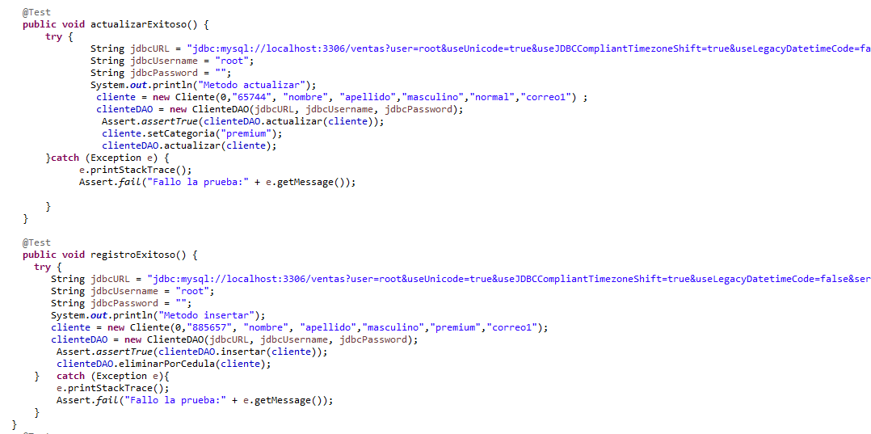

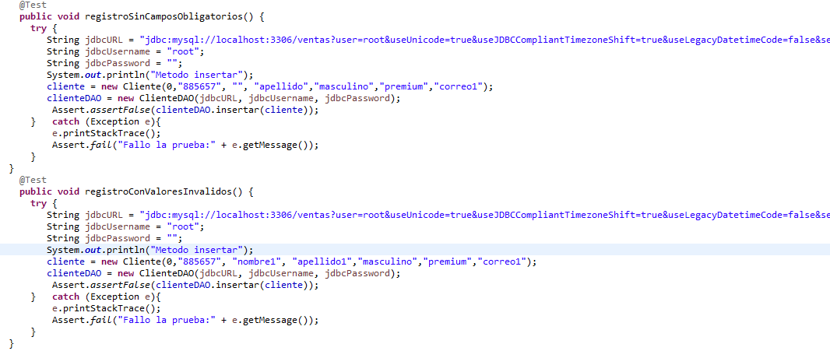

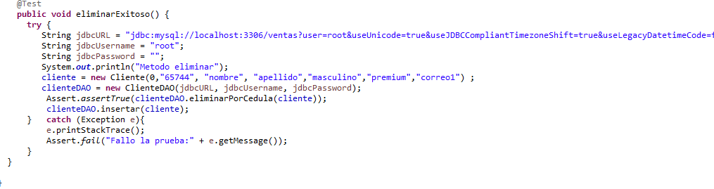

**Pruebas Productos**

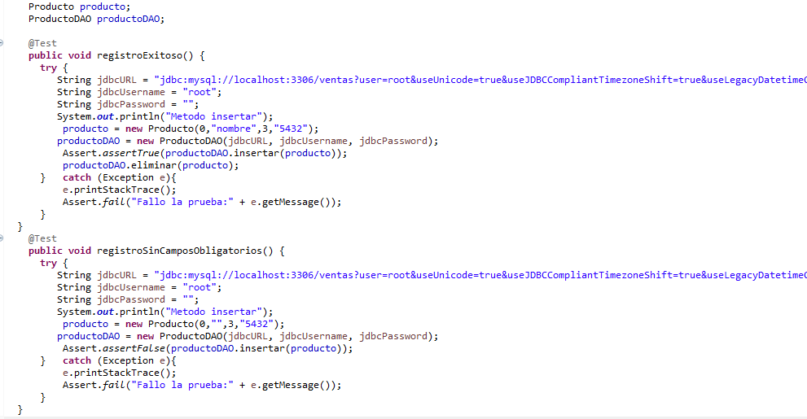

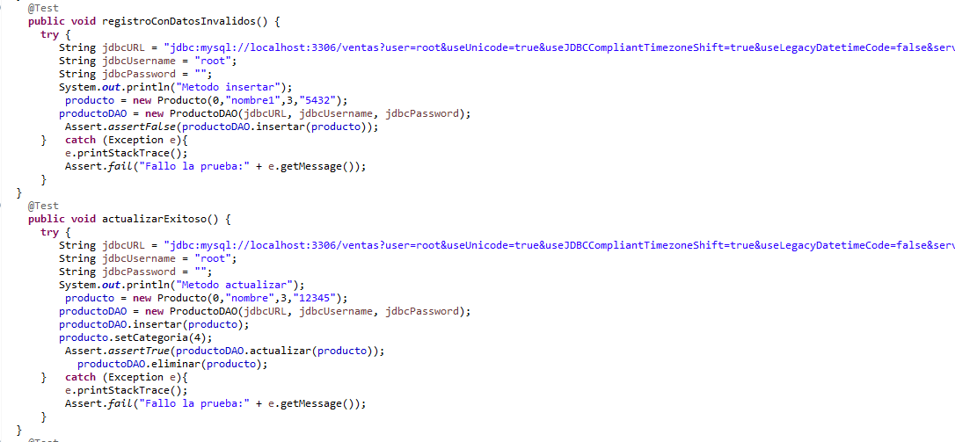

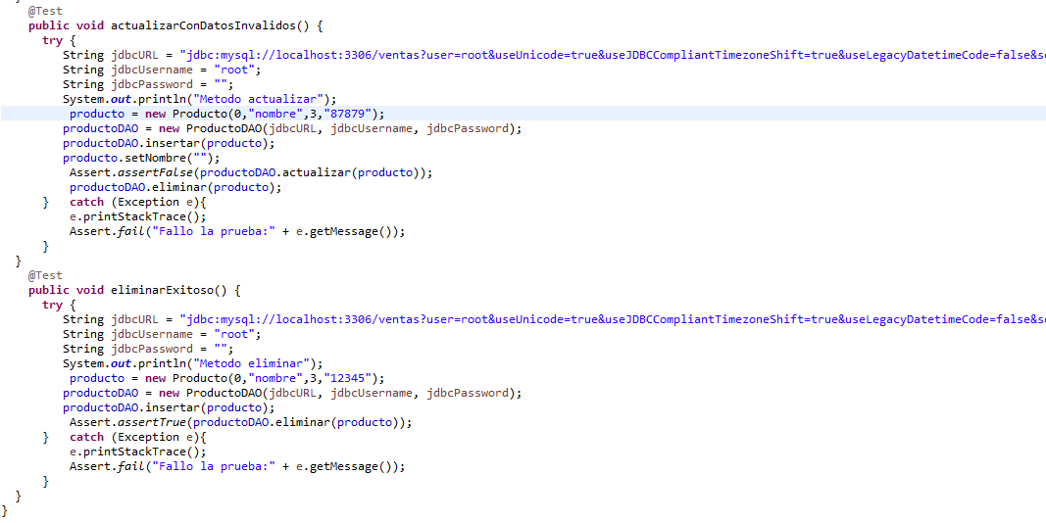

**Pruebas Categorías**

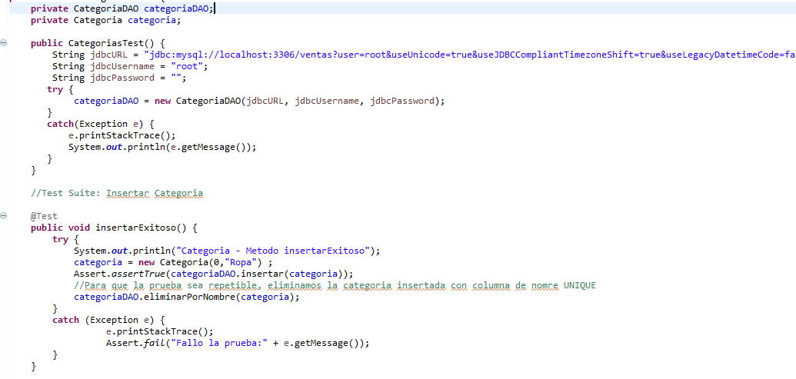

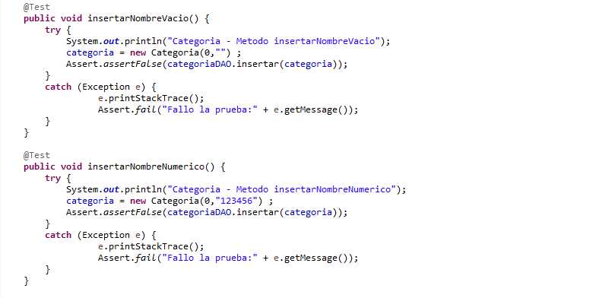

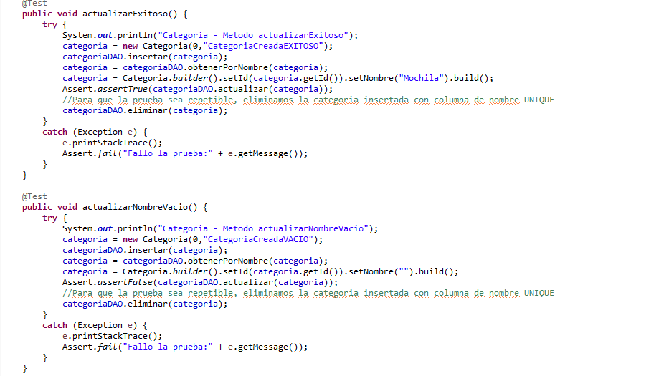

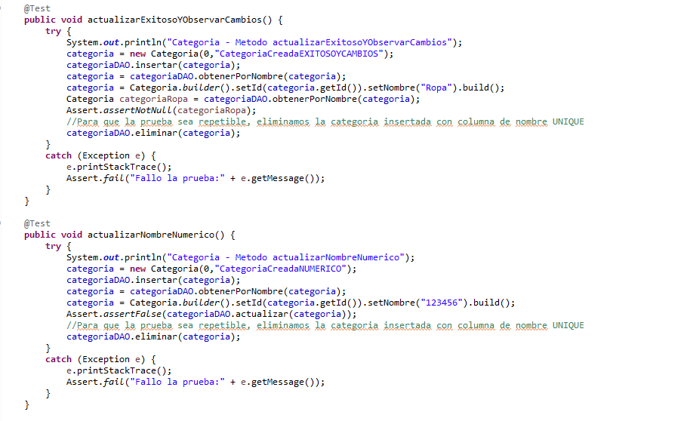

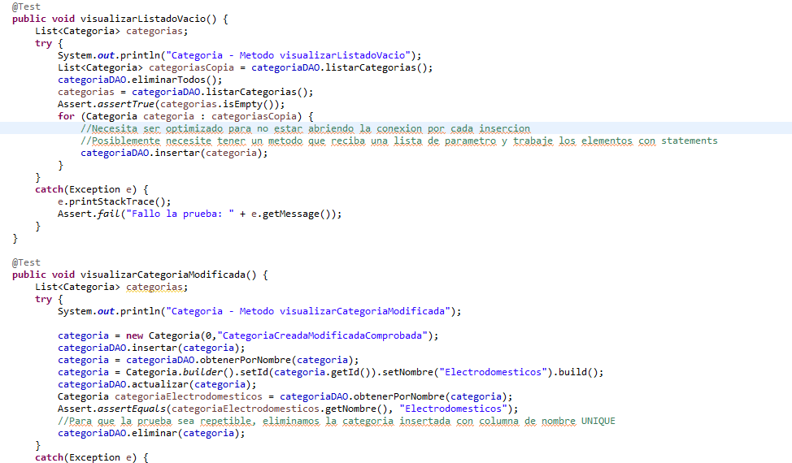

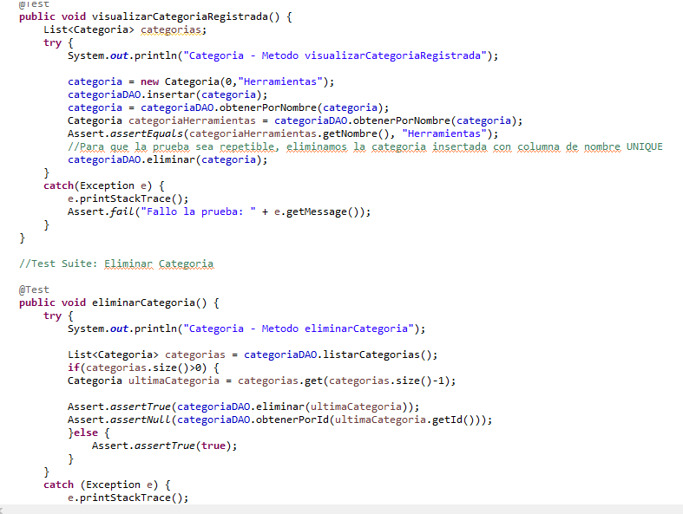

1. **Identificación de Patrones de Diseño a Implementar**

**Patrón Builder**

Se define en el modelo de Categoría

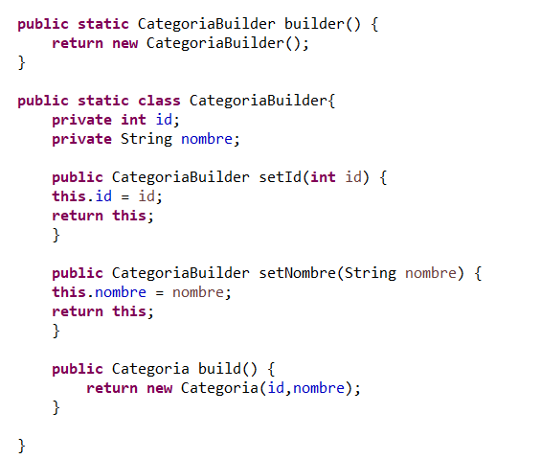

Se usa en la capa de Data Access Object de Categoria (CategoriaDAO.java)

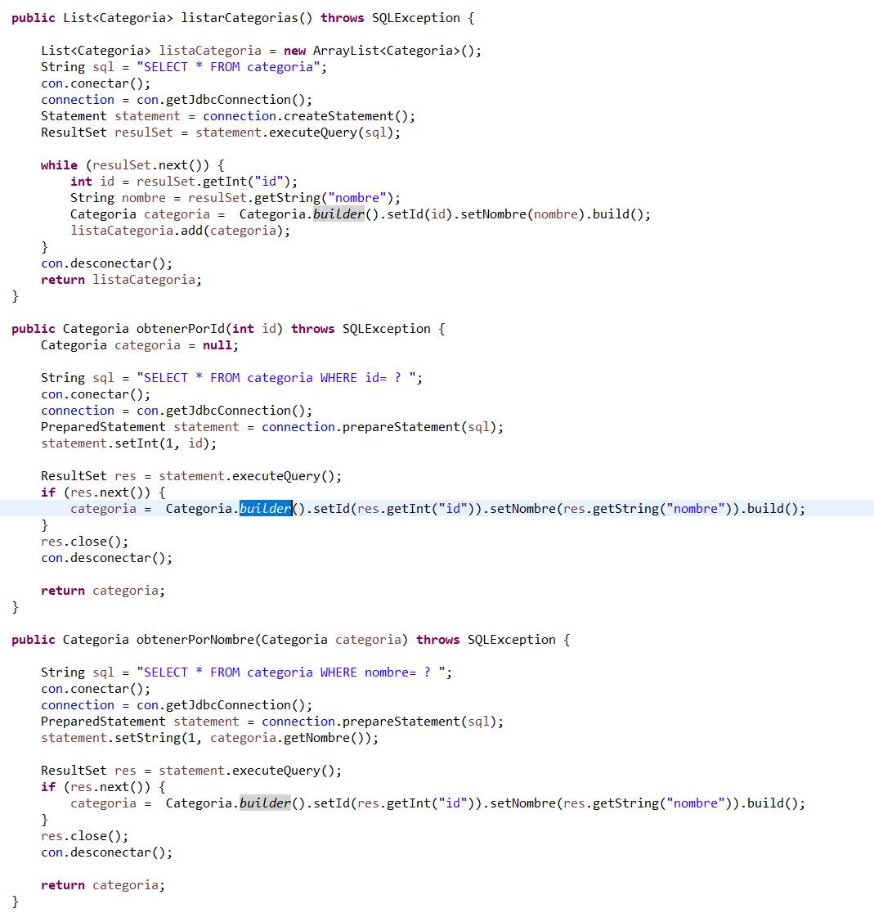

Y también en distintas pruebas unitarias de la categoría

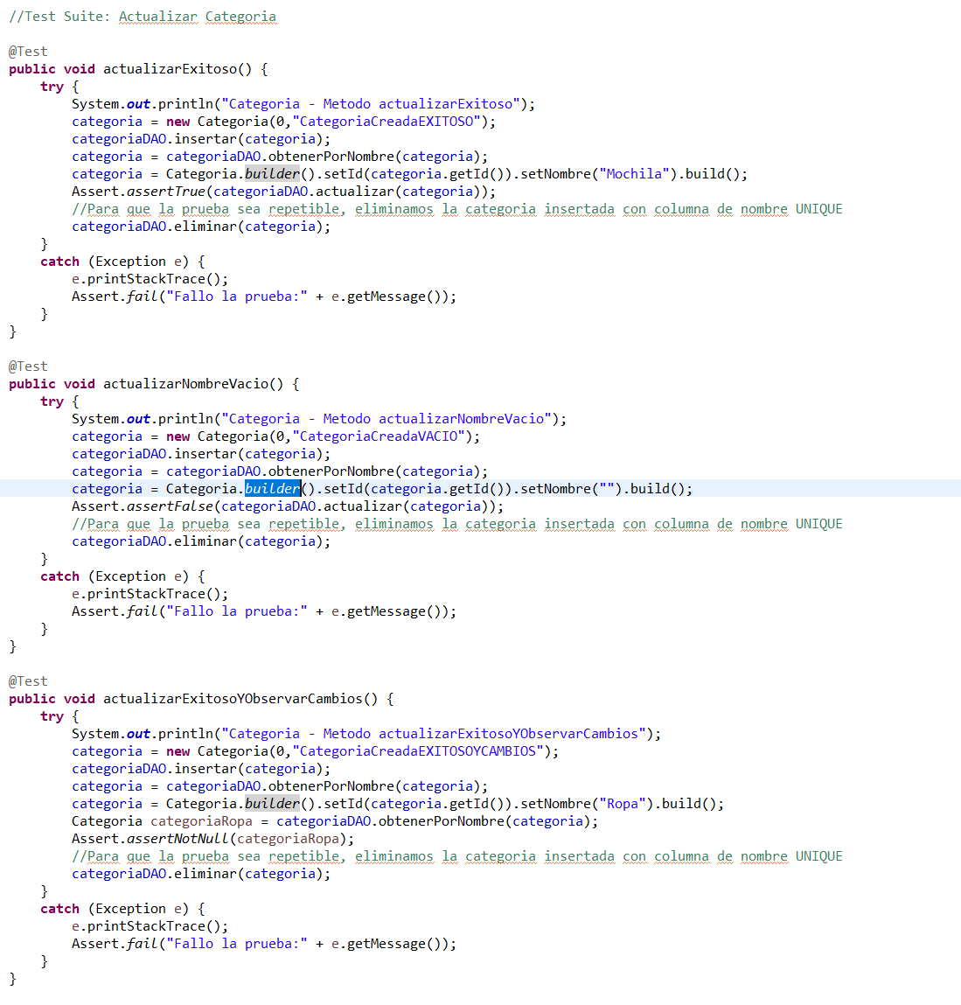

**Patrón Factory**

Se usa en la clase Conexión con dos subFactory para establecer si se va a conectar a SQL Server o a MySql

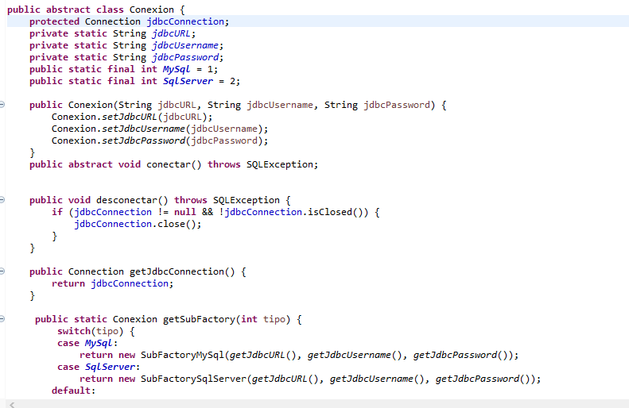

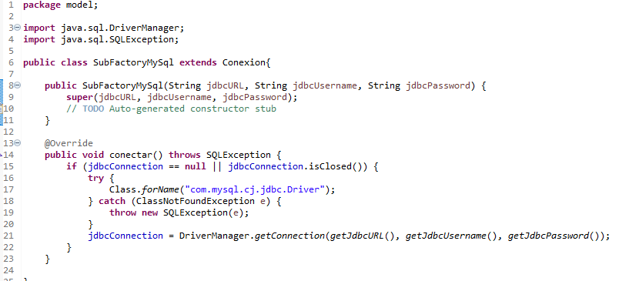

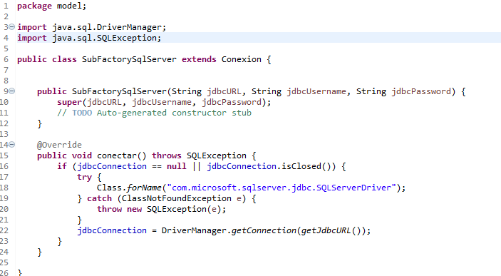

1. **Integración con Mantis**

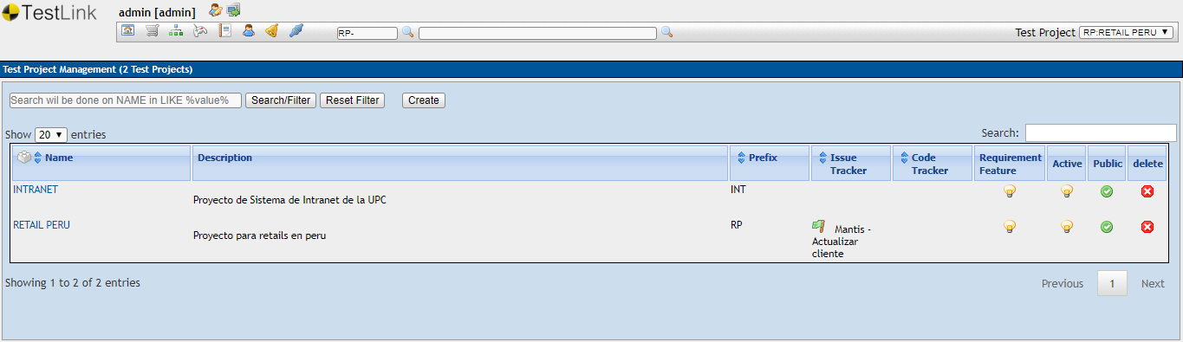

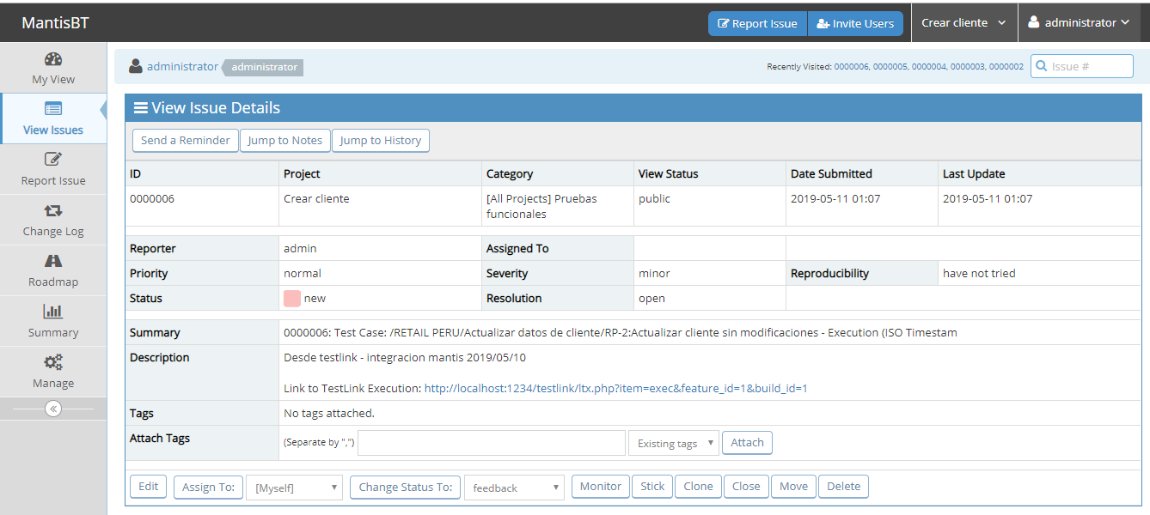

1. **Reporte de Versionamento - Github**

